16.04.2020г. Преподаватель: Танчик Евгений Борисович
Урок по дисциплине ОП.04. Основы технологии отделочных строительных работ группы 15 профессии 08.01.08. Мастер отделочных строительных работ в рамках программы дистанционного обучения.

Добрый, день уважаемые студенты группы 15!
Вашему вниманию предлагается дистанционный урок по предмету Основы технологии отделочных строительных работ. Продолжительность занятия – 5 часов.
Сегодня мы с вами продолжаем изучение раздела №5 Основы производства отделочных работ. Подраздел Практические задания №7

Вопросы, которые предстоит разобрать на нашем занятии:
- Составление инструкционно – технологических карт на выполнение обойных работ – 2 часа.
- Составление инструкционно – технологических карт на выполнение устройства полов из ламината – 2 часа.
- Составление инструкционно – технологических карт на выполнение устройства паркетных полов – 1 час.

Для освоения данной темы необходимо выполнить следующее:

- Изучить теоретическую часть материала.
- Составить конспект.
- На основании полученных знаний дать ответы на контрольные вопросы.
- Выполнить домашнее задание.

Материал для изучения и конспектирования

- Составление инструкционно - технологических карт на выполнение обойных работ.

Обойные работы
Уже более четырех столетий обои применяются для отделки внутренних стен помещений. Обои заменяют покраску стен, украшают и утепляют их, служат фоном для мебели, тем самым, являясь существенным элементом внутреннего интерьера. Обоями оклеивают бетонные, оштукатуренные, деревянные или обшитые различным листовым материалом стены в сухих помещениях.
Обои можно условно классифицировать по следующим параметрам: по водостойкости, по плотности, по виду поверхности и по декору.
По водостойкости обои делятся на три типа:
- обычные - не выдерживающие даже мокрой протирки;
- водостойкие – выдерживающие протирку их поверхности влажной губкой, но без применения каких-либо средств для мытья;
- моющиеся обои, которые можно мыть водой с добавлением моющих средств, при этом без особого риска повреждения их поверхности.
По плотности:
- легкие - с плотностью менее 80-100 грамм на квадратный метр;
- тяжелые - с плотностью 100-150 грамм на квадратный метр;
- специальные, многослойные, тканевые - с плотностью превышающей 150 грамм на квадратный метр.
По виду поверхности:
- гладкие;
- с небольшим рельефным рисунком;
- с глубоко выдавленным рисунком.
По декору:
- гладкие одноцветные обои, при наклеивании которых нет необходимости в подгонке их полос по вертикали стены;
- обои, имеющие повторяющийся рисунок, и требующие подгонки полос при их наклеивании;
- обои с неповторяющимся рисунком, требующие особой подгонки полос при наклеивании.

При выборе обоев.
При подготовке к отделочным работам, неизбежно актуально становится вопрос выбора рулонных материалов и клеев. Немаловажную роль в данном случае должно играть функциональное назначение самих помещений и их дизайн.
От того, насколько эксплуатационные свойства материала обоев будут соответствовать помещению, в котором они будут наклеены, во многом будет зависеть их долговечность и гигиеничность. Так, например, влагостойкие обои лучше всего использовать при отделке стен кухонь, прихожих, санузлов. Стены и потолки жилых комнат, для недопущения нарушения воздушно-влажного режима в помещении не рекомендуется оклеивать моющимися обоями или обоями из поливинилхлоридных материалов. Применение же бумажных обоев в данном случае позволит стенам “дышать” и жилая комната не будет душной.
При выборе обоев необходимо учитывать и тот факт, что при различном освещении (естественном или искусственном) обои могут выглядеть немного по-разному. Кроме того, по небольшому отрезку обоев не всегда удается определить общий тон будущего интерьера. Обои, наклеенные на стену, выглядят, как правило, темнее, чем в отрезке.
Перед покупкой обоев необходимо определиться с их необходимым количеством. При выборе обоев требующих подгонку во время наклеивания, часть материала уйдет на их подрезку. Кроме того, всегда есть вероятность, что в процессе наклейки какое-то из полотнищ может быть неправильно обрезано или случайно повреждено, к тому же зачастую в процессе дальнейшей эксплуатации может возникнуть необходимость в ремонте поврежденных участков обоев. Поэтому рекомендуется покупать обои в таком количестве, чтобы всегда иметь их разумный запас.

Подготовка поверхности.
В том случае, если стены и потолки ранее уже были оклеены обоями, проблем с подготовкой поверхности перед наклеиванием новых обоев будет немного. Основная задача здесь будет заключаться только лишь в удалении старого слоя обоев. Старый слой удаляют, намочив его теплой водой с добавлением моющего средства или используя специальную жидкость для снятия обоев.
Новые обои также могут быть наклеены прямо на основу, оставшуюся от старых, но при условии, что она хорошо приклеена. Покрытие старых обоев снимается с его основы в сухом виде без увлажнения, а сама основа при этом остается на поверхности стены или потолка.
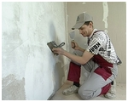
Если оклеивание стен или потолков производиться впервые, то в этом случае, как правило, поверхность будет подлежать предварительной обработке. Для наклеивания обоев необходимо иметь чистую, сухую, химически нейтральную, ровную, чуть шероховатую поверхность. В процессе подготовки, оштукатуренные и бетонные поверхности зачищают металлическим шпателем, удаляя неровности, трещины, и заделывают шпаклевкой. После шпаклевания стенам дают просохнуть, после чего все прошпаклеванные места шлифуют.
Чтобы обои крепче держались, на подготавливаемую поверхность можно дополнительно нанести слой грунтовки или наклеить специальную бумагу, выпускаемую в виде рулонов аналогично обоям.

Подготовка обоев.
Подготовка обоев в основном заключается в подрезке кромок (при их наличии) и нарезания рулона на отдельные мерные полотна, соответствующие высоте стены или длине потолка помещения.
Подрезку кромок осуществляют строго по намеченной линии, как с одной стороны, так и с обеих сторон рулона. Для обычных тонких обоев, наклеивающихся внахлестку, как правило, подрезают кромку только с одной стороны рулона, при этом, работу по наклеиванию обоев начинают от окна, располагая, все нахлесточные швы против света. Плотные обои, наклеивающиеся встык (тисненые, гобеленовые и т.п.), требуют подрезки кромки с обеих сторон рулона.
Cледует также отметить, что сейчас подавляющее большинство обоев производятся вовсе без кромок, поэтому, скорее всего Вам после приобретения обоев никаких кромок подрезать и не придется.
Если при наклеивании полотен обоев есть необходимость в их подгонке (обои с рисунком, требующим подгонки), причем сама подгонка осуществляется непосредственно во время наклеивания обоев, то для этого производят нарезку полотен с учетом некоторого припуска по длине.
Припуски необходимо делать и в тех случаях, когда имеет место неравномерности, перепады высот потолка или не соблюдена его геометрия. Припуска в 5-10 см обычно бывает достаточно. После наклейки обоев, лишние части полотен подрезаются ножницами или ножом.
Разрезать обои на отдельные полотнища лучше всего по линейке при помощи острого ножа. Нарезка полотнищ при помощи ножниц нежелательна, так как края обоев могут получиться не совсем ровными, да и вся эта процедура займет куда больше времени.
Рулоны обоев с рисунком следует отрезать таким образом, чтобы на всех полотнищах рисунок в верхней части разрезался одинаково.
Полотна обоев можно нарезать, раскатывая на нужную длину и состыковывая рисунки одновременно нескольких рулонов. После состыковки рисунка, раскатанные рулоны фиксируются и ровно отрезаются по размеру. Все лишние концы отрезаются. Оставшиеся после нарезки куски можно использовать при оклейке участков стен над дверьми, окнами и прочих небольших участков.

Наклеивание обоев.
Работы по наклеиванию обоев рекомендуется проводить при температуре в помещении от 10 до 23 °C и относительной влажности воздуха не более 70%.
Обычно наклейка обоев требует наличия по меньшей мере двух человек, один из которых занимается подготовкой полотен, намазывает их клеем и в сложенном виде подает другому, осуществляющему их наклейку стоя на подмости.
Перед нанесением клея, нарезанные полотнища (примерно по 10 штук) лицевой стороной вниз складывают стопкой на полу или на столе, соответствующей длины и сдвигают на 15-20 мм одно относительно другого.
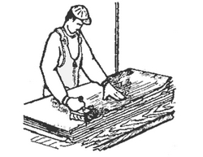
Нанесение клея на поверхность обоев
Клей наносят на поверхность полотна равномерным слоем с помощью маховой кисти, от его середины к краям, при этом, стараясь не допускать случайного попадания клея на лицевую сторону обоев. После нанесения клея, полотну дают немного пропитаться и набухнуть. Пока намазанное полотно будет пропитываться клеем, можно наносить клей на следующее полотно. Чем плотнее и толще материал полотен обоев, тем больше времени потребуется на их пропитку. Для нормальной пропитки одно- и двухслойных бумажных обоев, как правило, достаточно 5-7 минут, а для других типов обоев, на бумажной основе – 8-10 минут. Непосредственно перед наклеиванием, края пропитанного полотнища повторно промазывают слоем клея.
Некоторые типы обоев вовсе не требуют нанесения клея на их поверхность. Клей в данном случае наносится только на поверхность стены или потолка.
При наклеивании тонких бумажных обоев следует соблюдать особую осторожность, так как после пропитки эти обои теряют свою прочность и при наклеивании могут порваться. Наклеивая текстильные, виниловые обои, или шелкографию, старайтесь их не перегибать, во избежание повреждения полотен или верхнего декоративного слоя.
При оклеивании стен, верхняя кромка обоев должна крепиться строго по горизонтальной линии – верхней границе оклейки, а боковая кромка – по вертикальной линии (отбитой для наклеивания первого полотна). Вертикальность наклеивания каждого последующего полотна проверяют по отвесу. Оклеивание осуществляют по направлению от окна вглубь комнаты.
Наклеивают обои двумя способами: внахлестку, перекрывая кромку соседнего полотнища, и встык - сдвигая края соседних полотнищ вплотную.
Как уже отмечалось выше, для удобства наклеивания обоев в работе должно быть задействовано, по меньшей мере, два человека. В этом случае наклейка происходит следующим образом. Стоящий на подмости аккуратно берет полотнище обеими руками, придерживая большим и указательным пальцами, и прикладывает его верхний край к стене у потолка. Стоящий на полу, придерживает нижний край, слегка натягивая полотно, одновременно помогая совместить кромку (край) полотна с заранее отбитой на стене вертикальной линией. После этого полотнище слегка прижимают руками к основанию, и оба приступают к его приглаживанию и вытеснению пузырьков воздуха, осуществляя при этом движения сверху вниз и от оси к краям. Если воздушный пузырь не удается вытеснить, то его просто прокалывают иголкой и через полученное отверстие выдавливают воздух. Незначительные пузырьки на поверхности полотнища сами исчезают после его высыхания.
Полотна разглаживают чистыми тряпками или широкими щетками. Кромки обоев можно дополнительно прокатать специальным валиком. Все излишки клея, выступающие у кромок (при чрезмерном нанесении клея), сразу же вытирают чистой тряпкой.
У низа стены полотна наклеивают особенно тщательно, а излишек обрезают ножницами или острым ножом.
После наклеивания первого полотна обоев, подгоняя рисунок, наклеивают внахлестку следующие полотна (обрезанной кромкой до окна).
Когда наклеенные обои просохнут, приступают к наклейке бордюров и фризов (при желании). Бордюры и фризы нарезают небольшими отрезками по 1-2 метра, намазывают клеем, ровно накладывают на край обоев и аккуратно приглаживают.

При наклеивании особых видов плотных, тяжелых обоев и пленок нужно следовать технологии, рекомендованной изготовителем. До наложения такого покрытия клей должен слегка подсохнуть (начать схватываться, прикоснувшись к такому клею, вы не испачкаетесь клеем, клей как бы окажется внутри мешочка). Наложение покрытия на такой слегка подсохший клей сразу обеспечит надежную фиксацию тяжелого покрытия и исключит его сползание. Прочность и надежность при этом будет полностью обеспечиваться.
Наклейка структурных обоев
Бумажные структурные обои под покраску и флизелиновые обои имеют одинаковую технологию наклейки.
Оклейку стен обоями выполняют по окончании всех малярных работ, за исключением последней окраски столярных изделий и полов. При оклейке стен обоями в помещениях должна быть не ниже10°С, относительная влажность воздуха — не более 70%. Влажность оклеиваемых бетонных поверхностей должна быть не более 4%. Структурные обои плотные и наклеивание их выполняют встык.
Последовательность наклеивания обоев
1. Приложите верхнюю часть полосы к стене, оставив нижнюю половину сложенной. Выровняйте край полосы по начерченной линии, оставив сверху стены, запас 3-5 см. (Рис 2.5.1).

Рисунок 2.5.1 - Схема прикладывания полотна обоев к стене
Чтобы избавиться от пузырьков воздуха, оставшихся под обоями, проткните их булавкой и аккуратно разгладьте поверхность.
2. Прижмите обои к стене и выдавите воздух, разравнивая обои от центра к краям щеткой или сухой тряпкой (Рис 2.5.2).

Рисунок 2.5.2. - Схема направления разравнивания полотна обоев
3. Затем разверните вторую половину полосы, придерживая наклеенную часть для того, чтобы она не скользила вниз. Разгладьте нижнюю часть.
4. Приклейте подобным же образом следующие полосы, выравнивая каждый раз края по предыдущей полосе. Располагайте полосы таким образом, чтобы добиться состыковки краев. В случае ошибки отклейте последнюю полосу и переклейте ее, состыковывая ее край с краем предыдущей полосы.
Для того, чтобы после оклейки обоями найти месторасположение дюбелей для развески картин, вставьте в них гвоздики без шляпок перед началом работы. Они проткнут бумагу и будут хорошо заметны.
Техника наклеивание стеклообоев
Стеклообои клеятся встык — при нарезке заранее надо сделать припуск 5 см, чтобы подогнать рисунок; потом излишки обрезаются. Но если вы клеите паутинку или рогожку, то в больших припусках нет необходимости.
Если вы клеите стеклообои с неровными краями (а они «лохматятся» очень легко), то лучше накладывать один край на другой «с запасом», чтобы в дальнейшем была возможность обрезать кромки. Недодрезанные края, приклеенные встык, сильно заметны при покраске.
Наружные углы можно огибать стеклообоями.
При оклейке внутренних углов лучше не заводить один отрезок стеклообоев в угол, а заранее разрезать полосу вдоль на две части и следующую стену начинать оклеивать новым куском.
При наклеивании стеклообоев желательно, чтобы клей выступил с внешней стороны, обои пропитались клеем на всю толщину. Рекомендуется нанесение дополнительного слоя клея поверх уложенных стеклообоев. После наклейки протрите края полотна чистой тряпкой от остатков клея.
(Качественные современные клеи для стеклообоев не желтеют и являются прекрасной грунтовкой под последующую окраску).
Завершающая отделка
Отделка стыков
Чтобы стыки между полосами были менее заметны, разгладьте их с помощью валика

Обрезка краев
Чтобы добиться ровной линии вдоль потолка, плинтуса и тому подобное, обрезайте края обоев до того, как высохнет клей. Аккуратно обрезайте обои ножом, используя в качестве ограничителя шпатель. Держите нож горизонтально, это позволит Вам избежать разрывов бумаги

Инструкционно-технологическая карта «ОКЛЕИВАНИЕ ОБОЕВ с полной подготовкой»

Клеи для обоев.
Для приклеивания обоев применяют различные клеи и мастики. Применяют клеи по старым ГОСТам и новые лицензионные импортные. Для структурных обоев лучше всего подойдет современный лицензированный клей любого производства для бумажных обоев. Требования, предъявляемые к обойному клею, ничуть не ниже требований, предъявляемых к другим видам клея. Более того, требования эти намного выше. Помимо хорошего сцепления с поверхностью, обойный клей должен быть совместим с различными поверхностями, обладать проникающей способностью, быть морозоустойчивым и экологически чистым. Определяющим фактором, удовлетворяющим этим требованиям, является основа (сырьевая база) обойного клея - материал, образующий клеящий раствор вследствие его растворения в воде.
Расчёт необходимого количества обоев.
Расчёт количества обоев происходит следующим образом при ширине обоев 106см. и длине рулона 10метров при оклеивании площади 12м2 и высоте наклейке 2,5 м необходимо 10: 2,5 = 4; количество нужных полотнищ в рулоне.2*(3 +4) = 14 м. общая ширина стен в комнате 106 1,2 м необходимое количество плотен 13:4 = 3.5, таким образом, нужно 4 рулона.
Последовательность выполнения малярных работ для различных условий производства указывается в ЕНиРе и в СНиПе 3.04.01-91.
Структурные обои наклеиваются на различные поверхности: штукатурку, бетон, дерево, гипсокартон. Каждая перечисленная поверхность имеет свои особенности в её подготовке к оклеиванию обоями.

Инструкционно-технологическая карта «ОКЛЕИВАНИЕ ОБОЕВ с полной подготовкой»
№п\п
Эскиз
Операция
Инструмент
1
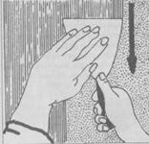
Очистка удаление пыли, грязи, брызг потёков с поверхности металлическими шпателями скребками или механизированным способом.
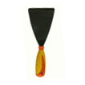
2
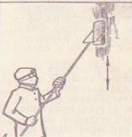
Сглаживание (выполняется только по оштукатуренной поверхности)- обработка поверхности лещадью пемзой куском древесины. Устранение погрешностей неснятых при очистке или шпателем.
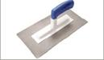
3
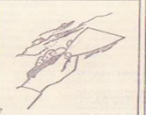
Расшивка трещин производится ножом или самим шпателем с целью предотвращения её дальнейшего распространения
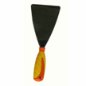
4
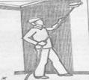
Огрунтовка - предварительное нанесение грунтовочных составов на поверхность. Осуществляется кистями. Валиками краскопультом. Состав наноситься на поверхность, потом растушевывается в горизонтальном, а затем в вертикальном положении.
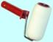
5
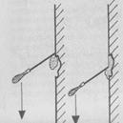
Частичная подмазка - осуществляется с целью ликвидации впадин и дыр образованных во время расшивки трещин, чтобы выровнять поверхность, (рис 5а). Осуществляется при помощи шпателя приёмом «ёлочка». Шпатлёвка наносится под углом 45градусов оси трещины с одной и другой стороны. Заполненная трещина приглаживается шпателем,
6
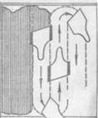
Первое сплошное шпатлевание поверхности. Вручную выполняется и разравнивается шпателем. Маляр набирает шпатлёвку на вспомогательный шпатель. Затем переносит её на основной и шпатель и наносит её на поверхность вертикальными движениями, при чём край каждого следующего слоя перекрывает предыдущий.
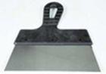
7
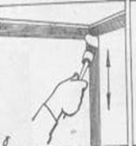
После высыхания слоя шпатлёвки производится его шлифовка, а затем производится второе сплошное шпатлевание, с целью окончательного выравнивания поверхности. Затем и этот слой шпатлёвки так же шлифуется после высыхания .Затем все поверхности прогрунтовывают клеем.
После шлифовки второго слоя шпатлёвки поверхность грунтуют клеем, нанесения данной грунтовки такие же что и при первой огрунтовке.
8
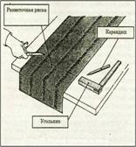
Нарезают обои на полотнища, длина которых равна высоте оклеиваемой стены до карниза, фриза или гобелена.(рис12). первое полотнище, размечают второе. Все полотна обоев нарезают с небольшим запасом (излишек длины составляет обычно от 5 до 10 см), так как после нанесения клеящего состава они дают небольшую усадку, да и не во всех помещениях стены идеально равны по высоте. Излишки обоев легко срезать снизу (у плинтусов) уже после наклеивания. Затем наносят валиком клей на стены
9
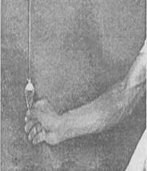
Перед тем как наклеивать первое полотно (от окна к двери), необходимо отметить на стене с помощью отвеса вертикальную линию лучше всего это делать лазерным уровнем, а расправлять следует строго идеально, от этого зависит качество оклеивания всей поверхности. Далее выровненное по линии обойное полотно разглаживают широкой сухой щеткой или специальным валиком сверху вниз и от центра к краям, тем самым, удаляя пузырьки воздуха и улучшая сцепление полотна с основанием.
10
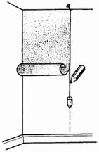
Далее выровненное по линии обойное полотно разглаживают широкой сухой щеткой или специальным валиком сверху вниз и от центра к краям, тем самым удаляя пузырьки воздуха и улучшая сцепление полотна с основанием. Далее аккуратно удаляют излишки клея чистой влажной губкой или мягкой тряпицей. После наклеивания обоины обрезают излишки полотна у плинтуса и на уровне потолка. Следует отметить. Что сами структурные обои не намазываются клеем. Клей наноситься только на стену за несколько секунд до приклеивания полотна
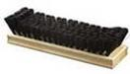
11
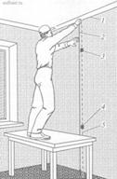
Следующее полотно приклеивают встык с первой"- кромка к кромке или внахлест. Если на обои нанесен узор, который должен совпадать, то полотнище подгоняют только по вертикальной кромке, но и по рисунку. Несовпадение рисунка допускается только на 0,5 мм. Далее полотнище разглаживают, удаляют излишки выступившего клея и обрезают у плинтуса и потолка. Работа несколько осложнится, если на стене есть выключатели и розетки. В таком случае нужно будет вырезать отверстия для них в полотнищах обоев. Можно, конечно же, сделать это заранее, до того как полотнища будут промазаны слоем клейстера, тщательно вымерив место расположения этих отверстий и затем наметив его на внутренней
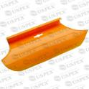
12
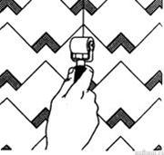
Приклеиваемые полотна тщательно разглаживают щеткой (вначале движением сверху, а затем от середины - в стороны), затем прокатывают резиновым валиком), убирая излишки клея из-под обоев. Выступающий по кромке полотна клей убирают влажной тряпкой или губкой, пока он не застыл.
Полотно, приклеиваемое на углу, должно перекрывать его не более чем на 5 см. Если остается большее расстояние, то излишнюю полосу отрезают. Если при наклейке на обоях в углу образуется складка или морщина, то обои надрезают в нескольких местах, чтобы можно было произвести наклейку без складок и морщин
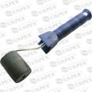

2.Составление инструкционно – технологических карт на выполнение устройства полов из ламината.
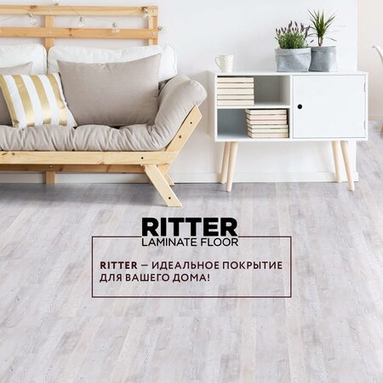
Покрытие пола из ламината допускается применять в помещениях с сухим режимом эксплуатации (комнаты, коридоры и прихожие жилых зданий, кабинеты, холлы, рабочие комнаты и другие помещения административных зданий, учебных заведений, лечебно-профилактических учреждений).К устройству покрытия полов из ламината следует приступать только после окончания всех строительно-монтажных и отделочных работ, при производстве которых помещение загрязняется и создается повышенная влажность.
До начала настилки покрытия пола должны быть полностью смонтированы, опробованы и включены системы отопления и водоснабжения. В каждом помещении следует укладывать пластины ламината одного типа и рисунка лицевой поверхности. Покрытие пола из ламината всегда укладывается «плавающим способом» (без наклеивания на основание пола). Соединение пластин между собой (паза и гребня) выполняют при помощи клеевых составов или посредством специальных «замков». В местах примыкания полов к стенам, перегородкам, колоннам, трубопроводам и другим конструкциям, выступающим над полом, следует устанавливать плинтусы (галтели). Во время устройства покрытия температура воздуха в помещениях на уровне пола должна быть не ниже 18 °С, относительная влажность воздуха не должна превышать 60 %. Такой температурно-влажностный режим необходимо поддерживать круглосуточно до сдачи объекта в эксплуатацию.

Поверхностный (лицевой) слой ламината обладает:
- - высокой устойчивостью к воздействию химических веществ (возможно применение чистящих средств) и ультрафиолетового излучения (пол не выцветает под действием прямых солнечных лучей);
- - стойкостью к механическому воздействию;
- - невосприимчивостью к тепловому воздействию;
- - способностью противостоять скольжению и возникновению статического электричества.
Область применения
Данная технологическая карта разработана на устройство покрытия полов из ламината на основе износостойкого пластика для жилого 2-х этажного здания с размерами в м. в городе Николаев. Ламинат очень быстро набирает популярность, благодаря своей прочности, простоте монтажа и прекрасному внешнему виду. И сейчас его часто применяют не только в квартирах, но даже в загородных домах и дачах.
Организация и технология выполнения работ
Ламинат, конструктивная схема которого показана на рисунке 2.1, представляет собой многослойную конструкцию, включающую:
- - основание (несущая панель) выполнено из водостойкого древесноволокнистого материала высокой или средней плотности (ДВП или ДСП);
- - влагостойкий уравновешивающий (стабилизирующий форму) меламиновыйламинат, снижающий внутренние напряжения;
- - декоративный слой-пленка, который определяет цвет и рисунок покрытия. Декоративный слой пропитан меламиновой (синтетической) смолой;
- - прозрачный защитный слой.
Верхний слой представляет собой высокопрочный ламинат с высокой износостойкостью.
Пластины ламината имеют размеры: длина 1200 - 1980 мм; ширина 190 - 207 мм; толщина 6,3 - 10,8 мм. Для соединения пластин ламината между собой на их кромках и торцах предусмотрены пазы, а с противоположных сторон – гребни .Фиксация пластин между собой осуществляется либо склеиванием, либо защелкиванием в «замок» (сборный ламинат). Защелка бывает металлической (накладывается на пластину) или вырезается в толще основания самого ламината.
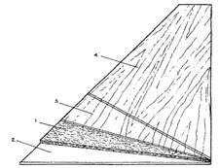
Рис.4.2.1. Пластина ламинат
- 1 - основание (несущая панель); 2 - уравновешивающий (стабилизирующий) слой;
- 3 - декоративный слой; 4 - защитный (лицевой) слой -ламинат.
Конструкция с применением клеевых составов или «замков» обеспечивает жесткость покрытия.Для склеивания пластин в процессе их укладки применяются клеевые составы: поливинилацетатная (ПВА) дисперсия (ГОСТ 18992-90), клей дисперсионный «АДМ-К» (ТУ 400-1-177-79), мастика «Перминид» (ТУ 400-1-136-78).Расход клеевых составов составляет 1 л на 20 - 25 м2 покрытия при нанесении их по всей длине пазов.Перечень используемых в настоящее время покрытий из ламинат-паркета с их основными характеристиками представлен в таблице 1.
Укладка ламината требует наличия амортизирующей подложки (прослойки) - упругой постели под пластины, смягчающей удары, исключающей скрипы и улучшающей звукоизоляцию. В качестве подложки используется гофрированный картон, вспененный полиэтилен, пенопласт толщиной 2 - 3 мм.Чтобы предотвратить деформацию подложки и покрытия из-за влажности снизу, при укладке их по цементной стяжке и в тех местах, где защита от проникновения влаги недостаточна (подвалы, 1-е этажи), необходимо проложить под подложку полиэтиленовую (полиамидную) пленку толщиной не менее 0,2 мм, то есть выполнить гидроизоляцию.
Ламинат поставляется потребителю упакованным в пачки массой от 12 до 14 кг. Вспененный полиэтилен и гофрированный картон поставляется в рулонах. Хранение ламината должно осуществляться в закрытых помещениях с постоянной температурой и относительной влажностью не выше 70 %. Не допускается складирование вышеназванных материалов на открытой площадке. Пакеты с ламинатом следует размещать только в центре помещения, где будут укладываться, ни в коем случае не в углу и не у стены. Распаковка ламината должна осуществляться только перед укладкой, после выдержки в помещении, где будет укладываться, не менее 48 часов.Для выравнивания оснований под покрытие применяются готовые сухие смеси.Готовые сухие цементно-песчаные смеси для приготовления раствора и клеевые составы можно использовать только в течение срока их годности.Клеи и мастики должны храниться в закрытой таре при температуре воздуха не ниже +5 °С в закрытом помещении, на расстоянии не менее 1,5 метров от обогревательных приборов.
Основанием под покрытие пола из ламината может служить железобетонная плита или стяжка из цементно-песчаного раствора с просушкой естественным или искусственным образом: влажность бетонной плиты или стяжки из раствора не должна превышать 2,5 %, а прочность - не ниже 15 МПа (150 кгс/см2). В качестве основы под ламинированное покрытие могут служить ДСП или ДВП, линолеумы, дощатые полы и др.Поверхность основания должна удовлетворять требованиям СНиП 3.04.01-87 «Изоляционные и отделочные покрытия» и быть горизонтальной, ровной, гладкой и чистой, без раковин и наплывов и без перепадов на стыках панелей.Отклонения поверхности основания от горизонтальной плоскости не должны превышать 0,2 % от соответствующего размера помещения. Просвет между поверхностью основания и двухметровой рейкой не должен превышать 2 мм. При недостаточной прочности или ровности основания необходимо устройство укрепляющего или выравнивающего слоя толщиной не менее 5 мм.
Перед устройством выравнивающего слоя поверхность основания очищается от наплывов бетона и раствора, грязи и пыли и огрунтовывается раствором ПВА-дисперсии 5 %-ной концентрации согласно ГОСТ 18992-80*.Полимерцементный раствор приготовляется из сухой цементно-песчаной смеси М-150 и ПВА-дисперсии. Разбавленная ПВА-дисперсия добавляется в сухую смесь до достижения подвижности раствора, соответствующего погружению стандартного конуса на 50 - 60 мм. Расход разбавленной ПВА-дисперсии на 100 кг сухой смеси составляет 14 - 15 л.

Технология укладки ламината
По внешнему виду ламинат практически не отличим от натуральных материалов, но кроме привлекательных внешних данных это напольное покрытие обладает рядом других преимуществ.
Во-первых, технология укладки ламината позволяет монтировать его практически на любые полы. Соблюдая простые технические рекомендации, с укладкой справится даже новичок.
Во-вторых, ламинатные полы неприхотливы в эксплуатации, за ними требуется минимальный уход.
Для работы вам потребуются следующие инструменты: угольник, рулетка, торцовочная пила или электролобзик. легкий молоток, ограничители.
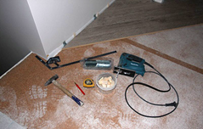
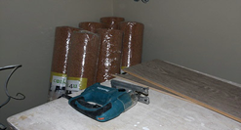
Малярный скотч, ламинат, подложка под ламинат ( она выполняет ряд важных функций, таких как гидроизоляция, теплоизоляция, шумопоглощение и выравнивание)
Укладка ламината
№ | Операции | Описание работ | Инструменты, приспособления
1 | Укладка первого горизонтального ряда | Начиная от угла, выложите первый горизонтальный ряд, стыкуя доски торцами. Очень важно собрать его максимально аккуратно, так как дальнейшее выравнивание пойдет именно по первому ряду. Дойдя до последней доски, отмерьте необходимую длину и отрежьте ее. Помните, что при разметке необходимо учитывать зазоры между стеной и доской с обоих концов ряда. Минимальный зазор составляет примерно 0,8 мм.  Чтобы сделать торцевые швы менее заметными, а рисунок покрытия более эффектным, ламинатные полы необходимо укладывать в разбежку. Для этого каждый последующий ряд укладывается так, чтобы он был смещён по отношению к предыдущему
2  3 | Укладка второго горизонтального ряда  Вставка распорных клиньев | Соберите второй ряд в точности так же, как и первый  Аккуратно соедините оба ряда и при необходимости подбейте их молотком  Получившуюся плоскость подвиньте от пола к стене и вставьте распорные клинья. Для этих целей можно использовать обрезки от ламината, так как они ровные и имеют одинаковую толщину.  Если у вас неровные стены, необходимо произвести точные замеры и выставить распорные клинья разной толщины  После установки распорных клиньев продолжайте формировать следующий ряд. Соберите его по аналогии с первым и вторым рядами, соедините. Продолжайте, пока не уложите весь ламинат.  Не забывайте, что ламинатные полы являются плавающим покрытием. Это покрытие постоянно двигается, усыхает и расширяется, поэтому по всему периметру обязательно нужно оставлять зазоры.

3.Составление инструкционно – технологических карт на выполнение устройства паркетных полов
1. Область применения карты
1.1. Технологическая карта разработана на настилку паркетного пола в трех квартирах одного этажа жилого дома общей площадью 150 м. Технологическая карта предусматривает применение штучного паркета "Специал" на рейках.
1.2. При привязке карты к конкретным условиям ремонта уточняются объем работ, средства механизации, инструмент, калькуляция трудовых затрат, график выполнения процесса и технико-экономические показатели.
2. Организация и технология строительного процесса
2.1. До настилки паркетного пола в помещениях должны быть выполнены все общестроительные работы, включая внутреннюю штукатурку и отделку потолков.
2.2. Настил под паркет выполняют из не строганных сосновых или еловых досок влажностью не выше 12%, толщиной не менее 35 мм и шириной не более 120 мм, уложенных по лагам или балкам с зазорами до 5 мм. Ровность настила проверяют 2-метровой рейкой с уровнем. Отдельные просветы между рейкой и настилом не должны быть менее 3 мм. Доски настила должны идти поперек рядов паркета.
2.3. Паркетная клепка должна доставляться на объект отсортированной, укомплектованной на комнату, квартиру или секцию и упакованной в пачки по 50 или 100 шт. При поступлении паркета россыпью его сортируют по размерам. После разборки и сортировки производят фуговку и торцовку оставшейся несортной клепки. Вкладные шипы изготовляют в мастерской и забивают в пазы клепки.
2.4. Перед настилкой паркета "в елку" разбивают площадь пола. Натянув шнур по средней продольной оси комнаты, делают отсчет рядов. По ширине комнаты между линиями фризов должно обязательно уложиться целое четное количество клепок, из которых получается нечетное количество рядов. Для этого паркетные клепки размещают так, чтобы при обрезке по линии примыкания к фризу одного крайнего ряда, выложенного из целых клепок, отрезанные части их укладывались в противоположный крайний ряд. Такое размещение клепок получают, изменяя соответствующим образом ширину фриза, а также используя зазор в 15-20 мм между торцами фризовых клепок и плоскостью стены, закрываемой впоследствии плинтусом.
Рисунок 1. Разбивка паркетных клепок
1 — обрезаемая часть клепки, 2 — зазор 10-20 мм между крайней клепкой и стеной, 3 — фриз, 4 — линейка
2.5. После разбивки рядов паркетной клепки по ширине комнаты выкладывают маячную "елку" и ведут настилку рядового паркета по обе стороны от нее. Выложив с одной стороны комнаты крайний ряд из целых клепок, обрезают их электропилой вдоль шнура, натянутого по линии фриза. Отрезанные концы клепок в том же порядке, как они лежали, переносят на противоположную сторону комнаты для заполнения свободных гнезд другого крайнего ряда.
Обрезку клепок с торцовых (поперечных) сторон комнаты производят также один, а не два раза. Натягиваемый шнур по границе фриза должен обязательно проходить по углам клепок.
2.6. При укладке паркета по дощатому настилу расстилают строительный картон, исключающий скрип во время ходьбы по полу. Направление маячной "елки" фиксируют шнуром, который должен проходить по краю клепки с одной стороны "елки". При настилке паркетчик стоит на колене и работает, обратившись лицом к ходу настилки. Укладываемые в ряды паркетные клепки сплачивают между собой на вкладных шипах ударами молотка со скошенным обушком сначала по продольной кромке, а затем по торцевой. После сплачивания каждую клепку прибивают к основанию гвоздями, забиваемыми по одному в торцевой паз и по два-три — в продольный. Гвозди должны быть длиной 40 мм и толщиной 1,6-1,8 мм. Шляпку гвоздя утапливают с помощью добойника. Последний к фризу ряд "елки" прибивают только в продольных пазах.
2.7. Отбив линию обреза шнуром, производят обрезку клепок электропилой.
Рисунок 2. Обрезка циркульной электропилой концов крайнего ряда и клепки по линии прижимания к линейке фриза
2.8. По окончании укладки рядового паркета настилают фриз, сажая клепку линейки фриза на шипы, забитые в пазы против каждого шва, образованного последним рядом "елки", а также на шипы, забитые в пазы торцевых кромок, и прибивают их, как и паркетные клепки рядового настила. После укладки окантовки настилают сам фриз. В углах фризовые клепки стыкуют "на ус". Между паркетным покрытием и стенами (перегородками) обязательно оставляют зазор в 15-20 мм, закрываемый впоследствии плинтусом.
2.9. После укладки паркета и окончания всех отделочных работ (кроме масляной окраски за второй раз) производят острожку пола при помощи паркетно-строгальной машины последовательными проходами в двух направлениях. У плинтусов, в углах и нишах острожку производят электрорубанком или ручным рубанком.
После острожки полов устанавливают плинтусы или галтели и шлифуют паркет с помощью паркетно-шлифовальной машины, предварительно очищая покрытие от грязи и пыли. Шлифовку производят за два раза — крупно- и мелкозернистой шкуркой. В труднодоступных для машины местах паркет циклюют вручную.
2.10. Натирка паркетных полов или окраска их лаком выполняются в конце всех работ, как завершающий этап ремонта дома.
2.11. Настилку наборного паркета выполняют два звена, состоящие каждое из двух человек — паркетчиков 5 и 3 разрядов.
Распределение работ между исполнителями:
паркетчик 3 разряда принимает участие в разбивке площади пола, закрепляет шнур для настилки маячной "елки" или фриза, раскладывает предварительно паркетную клепку под руку паркетчика 5 разряда, забивает вкладные шипы в пазы торцевых кромок, обрезает паркет для крайних рядов у стен или фризов, подносит и разравнивает мастику (если укладка паркета выполняется по монолитному основанию);
паркетчик 5 разряда укладывает паркет, сплачивает его, проверяет правильность настилки пола.
2.12. Схема подготовки рабочего места представлена на рис. 3.
Рисунок 3. Схема раскладки паркетной клепки на рабочем месте
а — при настилке маячной "елки"; б — при настилке нечетных рядов; в — при настилке четных рядов;
1 — стопки клепок; 2 — ящик для гвоздей и вкладных шипов; 3 — шнур маячной "елки"
2.13. График выполнения работ, производственная калькуляция трудовых затрат и материально-технические ресурсы составлены на устройство пола из штучного паркета общей площадью 150 м.

Контрольно-измерительный инструмент: рулетка металлическая, линейка металлическая, уровень строительный, двухметровая рейка, нивелир.
Операционный контроль осуществляют: мастер (прораб) — в процессе работ.
Приемочный контроль осуществляют: работники службы качества, мастер (прораб), представители технадзора заказчика.
Технические требования
СНиП 3.04.01-87.
Лаги должны стыковаться между собой вплотную торцами в любом месте помещения со смещением стыков в смежных лагах не менее чем на 0,5 м.
Между лагами и стенами (перегородками) необходимо оставлять зазор шириной 20-30 мм.
Не допускаются:
— подбивка деревянных клиньев или подкладок под лаги для их выравнивания;
— опирание лаг на деревянные подкладки.
Требования к качеству применяемых материалов
ГОСТ 8242-88 Детали профильные из древесины и древесных материалов для строительства. Технические условия.
ГОСТ 8486-86 Пиломатериалы хвойных пород. Технические условия.
Для лаг применяют не строганные доски второго и третьего сорта из здоровой древесины хвойных и мягких лиственных пород, за исключением липы и тополя. Доски могут иметь тупой обзол без коры. Не допускаются доски с гнилью.
На строительной площадке надлежит проверить:
— внешний вид лаг и прокладок;
— наличие антисептика на лагах и прокладках;
— наличие паспорта на каждую партию деталей, в котором должно быть указано: наименование предприятия-изготовителя; наименование деталей; размеры; количество в куб. м и шт.; порода древесины; обозначение соответствующего стандарта (ГОСТ).
Хранить:
— в сухих закрытых помещениях уложенными в штабеля по типам и размерам. Под штабелями и между рядами деталей или пачек в 2-3 местах по их длине должны быть уложены деревянные прокладки одинаковой толщины.
Указания по производству работ
СНиП 3.04.01-87.
Устройство полов допускается при температуре воздуха в помещении, измеряемой в холодное время года около дверных и оконных проемов на высоте 0,5 м от уровня пола — не ниже 0 град.С.
Перед устройством полов, в конструкции которых заложены изделия и материалы на основе древесины, в помещении должны быть выполнены штукатурные и др. работы, связанные с возможностью увлажнения полов. При устройстве этих полов и в последующий период до сдачи объекта в эксплуатацию относительная влажность воздуха в помещении не должна превышать 60%.
Лаги под покрытия следует укладывать поперек направления света из окон, а в помещениях с определенным направлением движения людей (например, в коридорах) — перпендикулярно движению.
Поверхность лаг должна быть выровнена слоем песка с подбивкой его под звукоизоляционные прокладки или лаги по всей их ширине или длине. Лаги должны касаться звукоизоляционного слоя плит перекрытия или песчаного выравнивающего слоя всей нижней поверхностью, без зазоров.
В дверных проемах смежных помещений следует устанавливать уширенную лагу, выступающую за перегородку не менее чем на 50 мм с каждой стороны.

3.2 Устройство полов из штучного паркета
Состав операций и средства контроля
Таблица 2
 | Этапы  работ | Контролируемые операции | Контроль  (метод, объем) | Документация
 | Подготови-  тельные работы | Проверить:  — наличие документа о качестве и внешний вид паркета;  — очистку основания от мусора, грязи;  — ровность основания, горизонтальность или заданный уклон;  — наличие огрунтовки (при настилке по бетону или цементной стяжке);  — разбивку площади пола и разметку осей. | Визуальный  То же  Измерительный, не менее 10 измерений на 50-70 кв. м поверхности  Визуальный  Измерительный | Паспорт  (сертификат),  акт освидетель-  ствования скрытых работ,  общий журнал работ
 | Настилка паркета | Контролировать:  — равномерность нанесения и толщину слоя мастики (при наклейке штучного паркета);  — плотность приклейки паркетных планок;  — правильность соединения паркетных планок между собой;  — шлифовку поверхности пола;  — правильность установки плинтусов. | Визуальный, измерительный  Визуальный  То же  “  “ | Общий  журнал работ
 | Приемка готового пола | Проверить:  — внешний вид покрытия, качество циклевки, зазоры и уступы между смежными планками;  — сцепление покрытия с нижележащим элементом пола;  — ровность поверхности пола;  — правильность примыкания пола к другим конструкциям. | Визуальный  Измерительный, поднятие не менее 3 планок на 50 кв.м поверхности пола  Измерительный  Визуальный | Общий журнал работ,  акт приемки выполненных работ
 | Контрольно-измерительный инструмент: рулетка металлическая, линейка металлическая, уровень строительный, двухметровая рейка.
 | Операционный контроль осуществляют: мастер (прораб), инженер (лаборант) — в процессе работ.  Приемочный контроль осуществляют: работники службы качества, мастер | (прораб), представители технадзора заказчика.
Технические требования
Толщина клеевой прослойки под штучный паркет должна быть не более 1 мм
Площадь приклейки паркетной планки должна быть не менее 80%
Зазоры между смежными планками штучного паркета не более 0,3 мм
Не допускаются:
— уступы между смежными изделиями покрытий;
— зазоры и щели между плинтусами и покрытием пола или стенами (перегородками);
— забивка гвоздей в лицевую поверхность паркетной планки.
Требования к качеству применяемых материалов
ГОСТ 8242-88 Детали профильные из древесины и древесных материалов для строительства. Технические условия
Предельные отклонения от размеров планок:
— толщины 0,2 мм;
— ширины 0,2 мм;
— длины 0,3 мм.
Штучный паркет должен быть упакован в пачки.
Каждая пачка должна содержать планки одного типа, одной породы древесины и одного размера. В партии должно быть одинаковое количество правых и левых планок.
На каждой пачке должна быть четкая маркировка, содержащая: наименование предприятия-изготовителя; тип планок; порода и название древесины; количество щитов в шт. и кв.м; размеры в мм; дата изготовления; обозначение стандарта.
Поставляемый паркет должен сопровождаться документом о качестве.
Клеящие составы должны изготовляться централизованно и поступать на строительные площадки готовыми к употреблению. Составы не должны иметь посторонних включений, должны быть водостойкими.
Правила хранения:
— клеящие составы — в плотной закрытой таре, соблюдая правила хранения легковоспламеняющихся взрывоопасных материалов.
— штучный паркет — в пачках, уложенных в правильные ряды, по типам, размерам и породам древесины, в закрытых помещениях, не допускающих увлажнения.
Указания по производству работ
СНиП 3.04.01-87.
Устройство полов из штучного паркета с применением битумных мастик и их смесей допускается при температуре воздуха в помещении, измеряемой в холодное время года около дверных и оконных проемов на высоте 0,5 м от уровня пола — не ниже 5 град. C.
Перед устройством полов, в конструкции которых заложены изделия и материалы на основе древесины, в помещении должны быть выполнены штукатурные и др. работы, связанные с возможностью увлажнения полов. При устройстве этих полов и в последующий период до сдачи объекта в эксплуатацию относительная влажность воздуха в помещении не должна превышать 60%.
Наборный и штучный паркет следует приклеивать к основанию быстротвердеющими мастиками на водостойких вяжущих, применяемых в холодном или подогретом состоянии.
4. Правила техники безопасности
1. К работе с электрифицированным инструментом допускаются лица, прошедшие производственное обучение.
2. Ручной электрифицированный инструмент должен выдаваться для работы только исправным, лицам, имеющим соответствующее удостоверение на право пользования им и прошедшим инструктаж.
3. Установку рабочего инструмента, регулировку, а также ремонт можно производить только при его полной остановке и отключении.
4. При перерывах в работе, при переноске электрифицированного инструмента на другое место, инструмент необходимо отключить.
5.Запрещается оставлять без надзора электрифицированный инструмент, подключенный к э/сети.
6. Запрещается во время работы натягивать, перегибать подводящие кабели электроинструмента. Не допускается пересечение их с тросами, электрокабелями, эл. сварочными проводами, находящимися под напряжением.
7. При перерывах в работе, обрыве эл. проводов и всякого рода неисправностях нужно немедленно электроинструмент отключить от э/сети.
8. Во время дождя и снегопада работа с электроинструментом на открытых площадках допускается лишь, в как исключение, при наличии на рабочем месте навесов и с обязательным применением диэлектрических перчаток.
Не допускается производить обработку электроинструментом обледеневших и мокрых деревянных деталей.
В помещениях без повышенной опасности допускается напряжение 127-220 в, но с обязательным применением диэлектрических перчаток, галош и ковриков.
Корпуса электроинструментов, работающих при напряжении свыше 36 в, должны быть заземлены (независимо от частоты тока).
9. Выдача эл. инструмента из кладовой непосредственно для работы производится с обязательной записью в соответствующий журнал с росписью получившего инструмент.
10. Передавать эл. инструмент из рук в руки на рабочем месте запрещается.
Работать с электроинструментом должен только тот, кто получил его из инструментальной кладовой.

Укладка паркета: последовательность работ, тонкости технологии и применяемые материалы Несмотря на огромное разнообразие новых видов напольных покрытий, которые предлагаются современными производителями, многие из нас предпочитают остановить свой выбор на классическом напольном покрытии – паркете. Естественно, что паркет по прежнему является одним из модных видов напольного покрытия, который выбирают поклонники классического стиля, а также люди, желающие иметь действительно качественное натуральное напольное покрытие. Если Вы планируете выполнить укладку паркета своими руками, советуем Вам внимательно ознакомиться с основными нюансами технологии укладки паркета, которые приведены ниже.
Свойства и срок эксплуатации паркета существенным образом зависит от типа древесины, использованной при изготовлении напольного покрытия. Самым износостойким, долговечным и качественным является паркет, изготовленный из дуба. Паркет из более мягких сортов древесины прослужит меньше, однако данные виды паркета стоят дешевле, поэтому при выборе ориентируйтесь на приемлемое для Вас соотношение цены и качества. Хотим обратить Ваше внимание, что кроме паркета на рынке представлено напольное покрытие, называемое паркетная доска, которая существенно отличается по технологии кладки и эксплуатационным характеристикам. Основные достоинства паркета как напольного покрытия: Паркет – полностью экологичный материал; а лаки, используемые при создании защитного покрытия, после высыхания не выделяют вредные компоненты в воздух. Паркет отлично справляется с ролью теплоизолятора. Паркет выполняет звукоизолирующую функцию. Паркет идеально вписывается в любой интерьер. Основные недостатки паркета как напольного покрытия: Технология укладки паркета требует длительной кропотливой работы. Паркет легко повреждается под воздействием воды, поэтому в случае затопления напольное покрытие, скорее всего, серьёзно пострадает. Паркет нельзя очищать с помощью агрессивных моющих средств, допустимо использование только специальных составов для очистки паркета. Требует специализированного ухода с нанесением полироли. Рекомендации по выбору паркета. В продаже Вы можете приобрести паркетные планки толщиной от 1,4 см до 2,2 см. Исходя из практических наблюдений, наиболее оптимальными по соотношению цена-качество являются планки, имеющие толщину 1,5-1,8 см. В процессе эксплуатации планок, имеющих толщину менее 1,5 см, довольно быстро происходит стирание рабочего слоя через несколько процедур циклёвки. Обращаем Ваше внимание, что паркетные планки выпускаются не только в виде прямоугольных элементов, но и в виде готовых щитов в которых на хвойной основе расположены элементы паркетного пола. Перед началом работ обязательно оставьте фанеру и паркет отлежаться несколько дней в помещении, в котором будет выполняться кладка паркета.

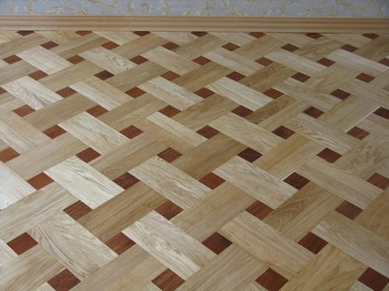
Этап 1.
Подготовка основания пола. Главным требованием к поверхности пола, на который будет укладываться паркет – идеально ровное основание пола. Данное требование обусловлено тем, что под действием локальной нагрузки в местах расположения ям или бугров начнут разрушаться замки, а впоследствии возникнут щели между отдельными деталями паркета, эти дефекты существенно сократят срок службы паркета. Допустимая максимальная величина отклонения пола от горизонта не должна превышать 2 мм / 2 м2. Для того чтобы обеспечить необходимую ровность поверхности основания пола необходимо либо выровнять бетонное основание пола с помощью нивелир массы, либо выровнять деревянный пол, используя плиты ДСП (ОСП). Хотим обратить Ваше внимание, что для обеспечения необходимой ровности поверхности деревянного пола наиболее эффективным является способ переборки деревянного настила, в процессе которой Вам будет нужно выровнять лаги в единую плоскость, а затем настелить поверх лагов современный листовой материал. В качестве подложки под паркет в большинстве способов укладки паркета используется влагостойкая фанера, которая крепится к полу с помощью саморезов или дюбелей, которые обязательно следует утопить на 0,3-0,5 см в фанеру, чтобы при шлифовке не повредить шлифашинку. Советуем Вам использовать фанеру, разрезанную на квадраты с длиной стороны 40 см либо 75 см, опытные мастера не советуют использовать целые листы фанеры. Фанерные квадраты располагают с разбежкой, которая аналогична разбежке при кладке кирпича. Затем фанеру необходимо отшлифовать шлифмашинкой, что позволит устранить перепады высоты поверхности пола. Этап 2. Технология укладки паркета своими руками. Укладка паркета состоит из следующих подэтапов: укладка планок паркета, циклёвка паркета, нанесение на паркет защитного слоя лака. – Технология укладки планок паркета. Заранее выберите узор, который Вы будете формировать при укладке паркета. Наиболее простыми для реализации являются узоры: «квадрат», «ромб», «ёлочка», названные по основному повторяющемуся элементу узора. Кстати узор может быть образован с помощью использования планок, изготовленных из разных сортов древесины. Если Вы хотите создать необычный узор на полу, задумайтесь о возможности создания узора за счёт применения пропиток, проникающих глубоко в паркетные планки. При данном способе необходимое количество паркетных планок пропитывается пропитками глубокого проникновения, а затем уже при кладке паркета формируется желаемый узор.
Обязательно обеспечьте деформационный шов шириной около 1 см между паркетным полом и стенами по всему периметру комнаты, который обеспечит место для расширения паркетного пола под воздействием изменения температурно-влажностного режима. Деформационный шов формируется за счёт использования распорных клиньев, которые должны находиться на месте до полного окончания работ. Затем клинья следует удалить и заполнить зазор монтажной пеной, которая предотвратить попадание воды на торцы паркетных планок. Затем деформационный шов закрывают плинтусом.
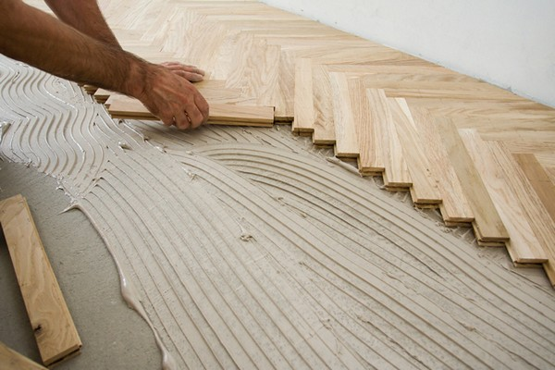

В ходе кладки паркета используйте только специальный клеящий состав для паркета, т.к. он обладает потребной степенью пластичности, что позволит сохранить сцепление основания пола и паркета при небольших деформациях паркетного пола. Выполните разметку, которая поможет Вам при кладке первого ряда паркета (в зависимости от используемого узора подобная разметка может потребоваться и при кладке последующих рядов). Для этого в фанеру заколачиваются гвозди, которые отмечают границы укладываемого ряда, между которыми натягивается леска. Ниже приведена последовательность действий при кладке паркета. Прогрунтуйте поверхность пола. Нанесите клеящий состав с помощью гребёнки на небольшой участок пола. Уложите фрагмент, образованный 2-4 плашками, которые следует придавить с небольшим усилием к полу. Выступивший клеящий состав сразу убирается. Одну из двух-четырех планок закрепляют шпильками, располагаемыми через гребень или парой гвоздей. Продолжают укладывать элементы выбранного узора, выполняя вышеуказанные действия. Дожидаются полного высыхания клеящего состава в соответствии с инструкцией производителя. Не волнуйтесь, если обнаружите небольшие зазоры между отдельными планками, которые возникнут после высыхания клея, они замаскируются при следующих этапах работы – Технология шлифовки планок паркета. Выполните шлифовку пола, используя шлифовальную машинку. Заделайте щели между паркетными планками, заполнив их шпаклевкой, которую приготовьте, смешав клей ПВА и измельченные опилки (измельчите из в кофемолке). Повторно выполните шлифовку пола.
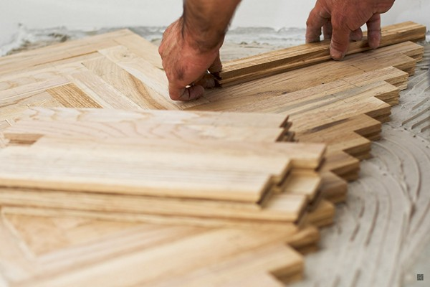

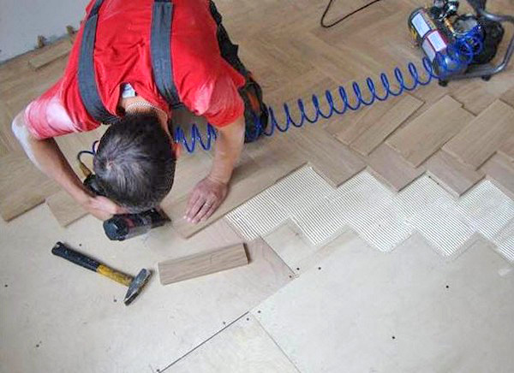
Технология вскрытия планок паркета лаком. Обязательно пропылесосьте помещение, чтобы удалить пыль и мелкие частицы. Для улучшения сцепления лака и паркета нанесите на паркет слой грунтовки. Если Вы хотите изменить оттенок паркета, нанесите слой морилки. Затем вскройте паркет несколькими слоями лака, обязательно выжидая время необходимое для полного высыхания уже нанесенного слоя лака (около 36 часов). Обязательным является нанесение как минимум двух слоев лака, однако более толстый слой лака улучшит восприятие рисунка и продлит срок службы паркета. Лак необходимо наносить с помощью валика. Обязательным требованием при нанесении лака является полное отсутствие сквозняка, лак должен наноситься и сохнуть в помещении, где отсутствует движение воздуха. Последний слой лака должен просохнуть не менее 7-10 дней для того, чтобы по паркетному полу можно было ходить.
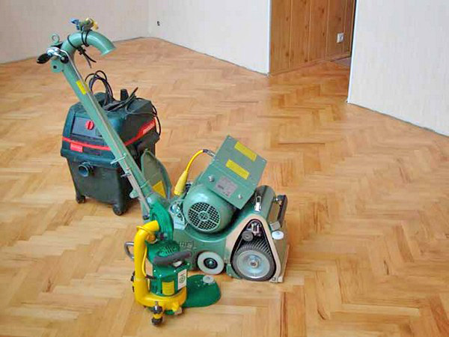
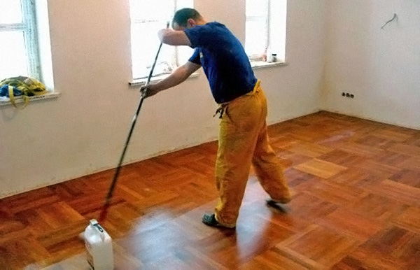

Контрольные вопросы
Тестовые задания по теме: Обойные работы

- 1. Обои наклеивают в направлении:
- а) от двери к окну
- б) от окна к двери
- в) от любого угла по кругу
- 2. Клей на обои наносят:
- а) сразу по всей ширине полотнища
- б) сначала по середине полотнища, а затем кистью - ручником от середины к края
- 3. Перед намазыванием обои укладывают стопкой так, чтобы:
- а) каждое полотнище выступало из под верхнего на 1-2 см.
- б) края обоев лежали по одной линии
- 5. Выбор клея зависит:
- a. от цвета обоев
- b. от плотности обоев
- 6. Средство для индивидуальной защиты при работе с клеящим составом
- a. перчатки
- b. Каска
- 7. Вид бумажных обоев
- а/ велюровые
б/ пробковые
в/ тисненые
9. Требуемое количество обоев для помещения зависит от
а/ длины рулона и рисунка
б/ площади оклеивания поверхности и рисунка обоев
в/ высоты помещения и цвета обоев
- 10. Для закрепления пылевидных частиц, поверхности перед оклеиванием
- а/ шлифуют
б/ шпатлюют
в/ грунтуют (проклеивают)
- 11.Количество воды, требуемое для приготовления клея зависит от
- а/ плотности обоев
б/ вида клея
в/ количества рулонов обоев
- 12.Кромку на обоях, наклеиваемых внахлестку, обрезают
- а/ с обеих сторон
б/ с одной стороны
в/ не обрезают вообще
- 13.Рулоны разрезают на полотна с припуском 5-10см, учитывая
- а/ структуру обоев
б/ разницу высоты помещения
в/ температуру воздуха внутри помещения
- 14.Время набухания обоев зависит от
- а/ плотности обоев
б/ длины полотна
в/ вида клея
- 15.Наклейку первого полотна выполняют по
- а/ углу
б/ отвесу
в/ границе линии, отбитой на расстоянии от потолка до верха оклейки
- 16.Приклеиваемые полотна разглаживают движением
- а/ слева направо и вниз
б/ сверху вниз, от середины в стороны
в/ сверху вниз, снизу вверх
- 17.Полотно расположено наклонно
- а/ работа без применения отвеса
б/ крепкий клей при тонких обоях
в/ ускоренное высыхание обоев

5. Домашнее задание
Изучить внимательно предложенный материал, составить подробный конспект, ответить на контрольные вопросы и вопросы теста. Выполненную в тетради работу необходимо сфотографировать и переслать мне на электронную почту (или на«Ватсап») для проверки и оценки.

